江苏师范大学科文学院潘安湖校区
楼宇高处窗户加装限位器工程项目
（项目编号：2022G0107）

磋
商
文
件

江苏师范大学科文学院集中采购中心

2022年7月14日
第一章 总 则
一、磋商文件
1.投标人应详细阅读磋商文件、采购公告的全部内容。如果投标人没有按要求提交全部资料或者没有对磋商文件在各方面的要求都做出实质性响应，可能导致其投标被拒绝。
2.磋商文件的澄清
投标人可要求对磋商文件进行澄清。澄清要求应在规定时间以书面形式（须加盖单位公章）送达我院集中采购中心，同时将澄清要求以WORD文档形式发送到集中采购中心邮箱（kwxyjzcg@126.com）。集中采购中心将以书面形式或通过“江苏师范大学科文学院网站”（http://kwxy.jsnu.edu.cn/）发布公告。
3.磋商文件的修改
3.1在投标截止期5日以前任何时候，采购人无论出于何种原因，均可对磋商文件用补充文件的方式进行修改。
3.2对磋商文件的修改，将通过“江苏师范大学科文学院网站（http://kwxy.jsnu.edu.cn/）发布公告。补充文件将作为磋商文件的组成部分，对所有领取了磋商文件的投标人均具有约束力。
3.3为使投标人有足够的时间按磋商文件的修改要求考虑修正磋商文件，采购人可酌情推迟投标日期，并将具体变更情况通过 “江苏师范大学科文学院网站”公告。
4. 通知
对与本项目有关的通知，采购人将通过“江苏师范大学科文学院网站”发布公告，请投标人自行关注。
5.投标人资格条件
1）具有独立承担民事责任的能力；
2）具有良好的商业信誉和健全的财务会计制度；
4）建筑工程施工总承包三级及以上或装饰工程专业承包二级及以上资质。
5）项目负责人必须具备与投标单位对应专业的二级建造师及以上资格，安全生产考核合格（B证）。
6）具有从事本项目的能力与必要的施工条件。
7）具有安全生产许可证，近两年无安全责任事故。
8）依法缴纳税收和社会保障资金；
9）符合法律、行政法规规定的其他条件；
10）不接受联合体投标；
11）单位负责人为同一人或者存在控股、管理关系的不同单位不得参加同一项目的投标活动。
6.承包方式：包工包料。
7.付款方式：无预付款，
本工程资金已落实，无预付款，工程竣工验收合格付至合同价70%，结算审计完成后付到工程审定价97%，余款作为质保金，质保期满并确定无需要维修的相关事项后一次性付清（不计息）
8.项目预算：不高于10.0万元。
9.现场勘查：
1)投标人应对工程现场和周围环境进行实地勘察，以获取有关编制投标文件和签订工程施工合同所需的各项资料，投标人应承担现场勘察的责任和风险，现场勘察费用由投标人自行承担。
2)本项目不安排集中现场勘查，投标人可自行安排现场考察事宜，进入现场前联系相关负责老师，按照院方疫控期间的各项防疫规定和要求并提前一天提供报备资料，费用自理。院方现场对接联系人陈建，联系方式13685195273。
10.样品提供：本项目要求投标人提供的样品为适用于校园下旋外开窗、外推平开窗、平开推拉窗2类限位器各一套（包括施工配件）。
11.工期：自报，不超过20日历天。
12.施工地点：科文学院潘安湖校区。
二、投标文件
投标文件即为投标人的响应文件，下同。
1. 投标文件的语言和计量单位
1.1投标人所提供的投标文件包含技术文件、有关资料、说明等，均应使用中文简化字。
1.2投标文件所使用的计量单位，均采用中华人民共和国法定计量单位。
2投标文件的组成及相关要求
为了方便评审，投标文件中的各项表格必须按照磋商文件要求制作。
3.投标内容填写说明
3.1投标人应认真阅读文件的所有内容，按照磋商文件的要求编制完整的磋商文件。磋商文件应按照磋商文件规定的统一格式填写，严格按照规定的顺序装订成册并编制目录，由于编排混乱导致投标文件被误读或查找不到，是投标人的责任。
3.2磋商文件对投标文件格式有要求的应按格式逐项填写内容，不准有空项；无相应内容可填的项应填写“无”、“没有相应指标”等明确的回答文字。投标文件中格式文件留有空项的，将被视为不完整响应的投标文件，其投标有可能被拒绝。
3.3投标人必须保证投标文件所提供的全部资料真实可靠，并接受采购人对其中任何资料进一步审查的要求。
3.4报价一览表要求按格式统一填写，不得自行增减内容。
本项目为交钥匙工程，投标报价应报货物递送到采购文件规定的工地指定交货地点（江苏师范大学科文学院潘安湖校区指定地点）并完成安装，报价应包括产品的生产、包装、运输、装卸、施工安装和调试、保质期内的服务、投标人的利润、税金和应承担的风险等所有费用。
3.5投标文件须对磋商文件中的内容做出实质性和完整的响应，否则其投标将被拒绝。如果投标文件填报的内容资料不详，或没有提供磋商文件中所要求的全部资料及数据，将导致投标被拒绝或废标。
3.6本项目有二次报价环节，二次报价不得高于一次报价，且二次报价为最终报价。
4.投标文件的编制
投标人应按照以下顺序制作投标文件（标书）；投标文件有格式要求的（具体格式见“第三章 投标文件格式”）在制作投标文件时须按照招标文件提供的格式填写，无格式要求的投标人自行编制；混乱的编排以致投标文件被误读或招标人查找不到有效文件，后果由投标人承担。
4.1资格审查符合性审查材料索引表。
4.2投标函（原件封于投标文件正本中）。
4.3授权委托书（原件封于投标文件正本中）。
4.4承诺书（原件封于投标文件正本中）。
4.5投标单位情况介绍（简要说明）；
4.6无重大违法记录的书面声明（原件封于投标文件正本中）。
4.7未被“信用中国”网站（www.creditchina.gov.cn）列入失信执行人、重大税收违法案件当事人名单、政府采购严重违法失信行为记录名单，否则投标无效。（须提供信用查询截图）。
4.8企业营业执照复印件。
4.9企业资质证书复印件（投标人资格条件中对其有要求时须提供，否则无须提供）。
4.10项目负责人资格证书复印件（投标人资格条件中对此有要求时须提供，否则无须提供）。
4.11投标人财务状况良好，提供：
（1）投标人提交首次响应文件时间前6个月内任何1日的资产负债表复印件1份；
（2）投标人提交首次响应文件时间前6个月内任何1月（不含本公告发布当月）利润表月报表复印件1份。
本条中（1）、（2）要求的材料无法提供时，可提供有审计资格的第三方出具的投标人2021年财务审计报告复印件。
4.12拟派项目负责人的个人二代身份证复印件，投标代表个人二代身份证复印件。
4.13计划投入的主要施工机械设备表、主要施工人员表、工程技术人员情况。
4.14投标报价单，具体要求见“本文件第三部分；投标报价汇总（按招标人规定格式填写）。
4.15投标综合说明书：施工队伍组织情况、施工组织设计方案、施工工期承诺、施工质量保证措施、施工安全保证措施。
4.16商务和技术偏离表；
4.17投标单位为投标代表缴纳社保证明（提交首次响应文件时间前6个月内任何1月的依法缴纳社保的相关材料复印件）；
4.18施工方案、施工工艺说明。
4.19工程主要材料明细。
4.20投标人及项目负责人业绩一览表、相关业绩复印件（业绩原件备查）。
4.21磋商文件要求的其它材料及投标人认为需要提供的其它材料。
5.投标报价
5.1投标方应在各自技术和商务占优势的基础上充分考虑本工程的重要性，提供对招标人最优惠的投标报价。
5.2报价编制依据：根据现行《江苏省房屋修缮工程计价表》、《江苏省建筑与装饰工程计价表》、《江苏省安装工程计价表》及相关费用定额按优先顺序进行编制。材料计取单价参照徐州市当季造价信息。
5.3投标报价方式为全过程综合单价。投标人自行勘察现场并根据现场勘察实际情况，投标人自行编制清单并报价，在竣工结算审计时，按实际工程量结算。工程主要施工安装件暂定量详见第二章项目概况及施工要求。投标人报价时应充分考虑施工期间各类建材的市场风险。工程量和价格的风险均由承包人承担，并计入总报价，今后不再调整，投标人所填写的单价和合价，在合同实施期间不因市场变化因素而变动。投标人在计算报价时应考虑一定的风险系数。风险费用应在投标报价中考虑，以后不再另外计算。风险范围以外的按合同约定。
18.2本工程材料风险约定：招标范围内所有材料价格结算时均不再调整。对于法律、法规、规章或有关政策出台导致工程税金、规费发生变化的，按有关规定执行。
5.4若提供清单，所给清单的工程量和清单内容仅作为参考。投标单位应根据招标单位所给的图纸及施工要求重新计算完整的投标报价，投标报价应包括各分部分项工程的清单报价和具体的清单组成报价。图纸和施工要求中明确的施工范围若在招标方所给的清单中没有体现，投标单位可以补充工程量清单并组价，否则视为包含在其他报价中。
5.5发包人要求合同以外的零星工作或发生非承包人责任事件的工程量按现场签证确定，安全文明施工费不单独核算，由投标单位投标报价时自行考虑。
5.6报价单必须加盖单位公章，以人民币报价和结算，单位为万元，保留两位小数。法人代表或授权委托人签字。投标人应在“投标报价清单”中明确列出各分部分项工程单价和投标总价，如果单价与总价有出入，以单价为准修改投标总价，投标授权委托人应签字确认。
以上投标文件组成及报价要求将作为否决投标单位标书的重要条件。
6.工程价款调整
6.1采用全过程综合单价计价，竣工结算的工程量按发承包双方在合同中约定应予计量且实际完成的工程量确定，完成发包人要求的合同以外的零星工作或发生非承包人责任事件的工程量按现场签证确定。
6.2当工程量清单项目工程量的变化幅度超过10%，且其影响分部分项工程费超过0.1%时，应由受益方在合同约定时间内向合同的另一方以书面的形式提出工程价款调整要求，由承包人以书面的形式提出增加部分的工程量或减少后剩余部分的工程量的综合单价调整意见，经发包人书面确认后作为结算的依据，合同有约定的按合同执行。
6.3因非承包人原因的工程变更，造成施工组织设计或施工方案变更，引起措施项目发生变化时，措施项目费应按2014年江苏省计价表规定组价的措施项目按原组价方法调整，未按2014年江苏省计价表规定组价的措施项目按投标时价格折算成费率调整；原措施费中没有的措施项目，由承包人根据措施项目变更情况，提出适当的措施费变更要求，经发包人确认后调整；合同有约定的按合同执行。
7.投标要求
7.1 所有投标均以人民币“元”为计算单位。
7.2投标人要按报价表(统一格式)的内容填写综合单价、总价及其他事项，并由法定代表人或投标人代表签署。
7.3采购人不接受不明确的投标方案和投标。
7.4以可调整的价格提交的投标将被视为非响应性投标而被拒绝。
7.5最低投标价不能作为成交的保证。
8.转包、分包
8.1按照《中华人民共和国建筑法》第二十八条的规定禁止转包，禁止中标单位将其承包的全部工程肢解以后以分包的名义分别转包给他人。
9.投标保证金及标书费
9.1本项目不收取投标保证金。
9.2标书费金额及缴纳方式见“磋商公告”。
10.投标文件的有效期
10.1 自投标日起90日内，投标文件应保持有效。如投标人无特别说明，则视为投标人接受此条款。有效期短于该规定期限的投标，将被拒绝。
10.2 在特殊情况下，采购人可与投标人协商延长投标文件的有效期。这种要求和答复都应以书面形式进行。投标人可以拒绝接受延期要求而不会被列入不良行为记录名单。同意延长有效期的投标人除按照采购人要求修改投标文件有效期外，不能修改投标文件的其他内容。
11.投标文件的签署及其他规定
11.1 组成投标文件的各项文件均应遵守本条。
11.2 法定代表人如果授权投标人代表处理一切与本次招投标有关事宜，须将书面形式的《法定代表人授权委托书》（按照本磋商文件格式填写）原件附在投标文件正本中。
11.3 投标人应按照磋商文件要求，在投标文件适当的位置填写投标人全称并加盖公章，同时签署法定代表人或投标人代表的中文全名。投标文件须编制目录及页码。投标文件书脊处应打印或书写投标人全称，打印或书写应清晰可辨。
11.4 投标文件一式3份，其中正本1份，副本2份。
11.5 投标文件的正本必须用不褪色的黑色签字笔填写或打印，注明“正本”字样，并由投标人的法定代表人或投标人代表签字。
11.6 投标文件应字迹清楚、内容齐全、不得涂改和增删。如果有修改错漏处，修改处须有投标人公章及法定代表人或投标人代表签字。
11.7因投标文件字迹潦草或表达不清所引起的不利后果由投标人承担。
三、投标文件的递交
1.投标文件的密封及标记
1.1投标文件应按以下方法分别装袋密封：
投标文件密封袋内装投标文件正副本共一式3份（及投标人认为有必要提交的其他资料）。投标文件正副本装于一个密封袋内，不得分开封装。封口处应有投标人公章。封皮上写明项目编号、项目名称、投标人全称、地址，并注明“投标时启封”字样。
1.2投标人未按要求对投标文件密封及加写标记，投标可能被拒绝；采购人对投标文件的误投和提前启封概不负责。对由此造成提前开封的投标文件，采购人有权予以拒绝，并退回投标人。因投标人未按要求对投标文件密封及加写标记产生的不良后果，由投标人承担。
2.投标截止时间
2.1投标文件须按照磋商文件或磋商公告规定的时间、地点送达。
2.2采购人推迟投标截止时间时，采购人和投标人的权利及义务将受到新的截止期的约束。
2.3拒绝接收在提交投标文件截止时间以后送达的投标文件。
3.投标文件的修改和撤回
3.1如果投标人有修改和撤回投标文件要求的，应以书面形式提出，由投标人法定代表人或投标人代表签署，须在提交投标文件截止时间前提出，并经采购人签字确认接受，否则无效。
3.2投标人修改投标文件的书面材料，须密封提交，同时应在封套上标明“修改投标文件(并注明项目编号)”和“投标时启封”字样。
3.3在提交投标文件截止时间之后，投标人不得撤回投标。否则撤回投标文件的行为将被记录在案，投标人今后参与同类采购项目的机会可能会受到影响。
四、开标评标
1.评标原则
1.1投标人资格与资质条件是否符合磋商文件的要求；
1.2投标人在投标文件中提交的商务和技术文件是否响应本磋商文件的要求；
1.3投标人的技术文件是否合理可行；
1.4投标人是否具备良好的经营状况和履行本项目的能力。
2.开标
2.1开标将由我院监督部门监督，由集中采购中心统一组织，投标人应准时参加开标。
2.2开标时，投标代表、项目负责人或施工现场技术人员须到开标现场参加开标。
3.磋商
评标小组视投标文件情况可要求投标人进行述标；如投标文件描述清晰、明确可不进行该环节。
4.评标
在学院监督部门参与下，由我院集中采购中心办负责组建的评标小组本着公平、公正的原则，采用综合评分法评标。
4.1评标过程的保密与投标的澄清。开标后，直至向成交的投标人授予合同时止，凡是与审查、澄清、评价和比较投标的有关资料以及授标建议等，均不得向投标人与评标无关的其他人员透露。在评标过程中，如果投标人试图在投标书审查、澄清、比较及授予合同等方面向采购人和参与评标的人员施加任何影响，都将会导致其投标被拒绝。
4.2为有助于对投标文件的审查、评价和比较，评标小组有权要求投标人对投标文件中含义不明确的内容作必要的澄清或说明，有关澄清或说明的内容应以书面形式提交。
4.3评标小组将审查投标文件是否完整，有无计算上的错误，是否足额提交相关费用，文件签署是否合格，投标文件是否编排有序，且基本符合磋商文件要求。
五、授予合同
1.授予合同的顺序
评标小组将根据最终定标的结果将合同授予成交人。成交人放弃成交或因不可抗力提出不能履行合同，或者本文件规定应当提交履约保证金而在规定期限未能提交的，采购人可把合同授予排名第二的投标人。排名第二的投标人因前款规定的同样原因不能签订合同的，该项目另行采购。
2.采购人拒绝投标的权利
出现下列情况之一时，采购人有权拒绝所有投标，并将理由通知所有投标人：
2.1出现影响采购公正的违法、违规行为的；
2.2投标人的投标均超过了采购预算或最高限价，采购人不能支付的；
2.3因重大变故，采购任务取消的。
3.成交通知
3.1采购人在江苏师范大学科文学院网站（http://kwxy.jsnu.edu.cn/）发布成交信息。采购人对未成交的投标人不做未成交原因的解释。
3.2成交结果公告结束后，成交人需到集中采购中心领取成交通知书。
3.3成交通知书是合同的组成部分。
4.签订合同
4.1成交人应按采购人规定的时间、地点与采购人签订成交合同。成交人不得再与采购人签署订立背离合同实质性内容的其它协议或声明，否则按投标后撤回投标处理。
4.2成交人应按照磋商文件、投标文件及评审过程中有关的澄清说明或补正文件的内容与采购人签订合同。
4.3投标人一旦成交，签订合同后不得分包或转包，否则将被视为成交后撤回投标处理。
4.4不按约定签订或履行合同，给对方造成损失的，应承担赔偿责任。
4.5成交后无正当理由拒不与采购人签订采购合同或不按约定签订或履行合同，采购人将其失信行为列入不良记录并报省财政厅备案，且3年内禁止在我院参与招投标活动。
六、询问和质疑
1.投标人有权就采购程序或签订合同的事宜提出质疑
1.1投标人对采购事项有疑问的，可以向采购人提出询问。
1.2采购程序受《中华人民共和国政府采购法》相关法律法规的约束，并受到严格的内部监察，以确保授予合同过程的公平公正。如果投标人认为其投标未获公平评审或磋商文件、采购过程和成交结果使自己的合法权益受到损害，可以在知道或者应知其权益受到损害之日起7个工作日内，以书面形式向采购人进行质疑并要求答复，逾期不再受理。
1.3采购人或采购人将在收到书面质疑后7个工作日内审查质疑事项，做出答复或相关处理决定，并以书面形式通知质疑投标人学院采购管理的上一级部门审查。
1.4质疑投标人对采购人或对采购人的答复不满意，或采购人未在规定的时间内做出答复的，可以在答复期满后15个工作日内向江苏师范大学科文学院有关监督部门投诉。
七、保密和披露
1.保密和披露
2.投标人自领取磋商文件之日起，须承诺承担本采购项目下的保密义务，不得将因本次采购获得的信息向第三人外传。
3.采购人有权将投标人提供的所有资料向其他政府部门或有关的非政府机构负责评审投标文件的人员或与评审有关的人员披露。
4.采购人有权在认为适当时，或在任何第三人提出要求（书面或其他方式）时，无须事先征求成交人同意而披露关于已订立合同的资料、成交人的名称及地址及合同条款等。
八、无效标书的判定
投标文件有下列情况之一的，应作为无效投标文件，不再参加评标：
1.投标文件中的投标函未加盖投标人的公章的，或者企业法定代表人委托代理人没有合法、有效的委托书（原件）及委托代理人签字或印章的。
2.未按磋商文件/磋商公告要求按时、足额缴纳相关费用的。
3.未按磋商文件规定编制投标文件，内容不全或关键字模糊、无法辨认的。
4.投标人递交两份或多份内容不同的投标文件，或在一份投标文件中对同一招标项目报有两个或多个报价，且未声明哪一个有效。
5.投标人名称或组织机构等与原件不一致的。
6.投标人资格条件不符合国家有关规定或磋商文件要求的。
7.投标文件载明的招标项目完成期限超过磋商文件规定的期限。
8.明显不符合技术规范、技术标准的要求。
9.投标报价超过磋商文件规定的招标控制价的。
10.不同投标人的投标文件出现了评标小组认为不应当雷同的情况。
11.改变磋商文件提供的工程量清单中的特征描述、计量单位、工程数量。
12.改变磋商文件规定的暂估价格、暂列金额或不可竞争费用的。
13.投标文件提出了不能满足磋商文件要求或招标人不能接受的工程验收、计量、价款结算支付办法。
14.串通投标、以行贿手段谋取中标或者以其他弄虚作假方式投标的。
15.经评标小组认定投标人的投标报价低于成本价的。
16.未按磋商文件要求递交相关证明材料的。
17.未按要求提供单独密封投标函的。
18.从项目开标之日前3年起算，投标人存在严重失信行为的。
19.投标人未通过资格审查符合性审查的。
第二章 项目概况及施工要求

本工程用于科文学院潘安湖校区楼宇2层以上公共区域加装窗户限位器。本工程涉及的窗户有三个类型，分别为下旋外开窗户、外推平开窗户、平开推拉窗共计5241个。
一、施工要求：
1.施工单位应按招标方要求，及时组织人员施工；施工人员应持证上岗，施工单位应制定相应的施工安全措施，确保施工安全，若出现安全事故，均由施工单位负责。
2.施工单位应严格按施工方案施工，如工程量清单有瑕疵或应招标方要求确需变更，必须先征得招标方同意，并按规定办理有关手续。
3.施工单位应服从监理工程师的现场管理，施工材料和施工工序按规定报验，不符合图纸和规范要求的，须无条件返工重做，直至合格。
4.施工单位应加强施工人员的安全与纪律教育，应严格遵守国家法律法规以及我院的《校园管理规定》，安全施工，文明施工。
5.验收标准：按有关施工规范和验收标准进行验收。
6.竣工文档：要求施工技术资料规范完整，须向招标人提供竣工图纸一套和相关的完整的技术资料一套。
序号 | 名称 | 尺寸 | 参考图片 | 材质说明 | 窗户数
1 | 下旋外开窗限位器 | 依照现场勘查结果确定具体规格、尺寸 | 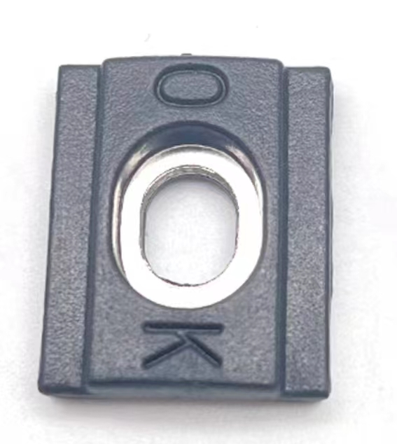 | 304不锈钢且适用于铝塑铝窗户、断桥铝窗户和塑钢窗户、耐雨水腐蚀。材料的品种、规格、性能和施工工序等应符合现行国家环保产品的标准和设计要求。 | 1062
2 | 外推平开窗限位器 | 依照现场勘查结果确定具体规格、尺寸 |  |  | 2952
3 | 平开推拉窗限位器 | 依照现场勘查结果确定具体规格、尺寸，要求双孔位六角螺丝固定。 | 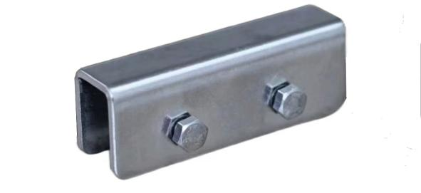 |  | 1227

注：
（1）下旋外开窗户：要求在窗户两侧加装限位器，安装后不低于原窗户的开关灵活度，加装限位期之后最大打开角度为≤30°。
（2）外推平开窗户：要求在窗户上、下面加装限位器，安装后不低于原窗户的开关灵活度，加装限位器之后最大打开角度为≤30°。
（3）平开推拉窗：每个窗户加装两个限位器，加装完成后窗户可移动的窗扇最大位移不超过20cm。

二、服务要求：
1.本项目免费质保不少于1年，质保期自设备安装及调试完毕、经采购单位验收合格之日算起。
2.所供产品应有生产厂、产品编号或生产型号，具有明显的生产厂或品牌标记，易于识别。在成交封样阶段和产品批量供货阶段招标方可随机抽取产品进行第三方检测，如发现和投标文件不符，将取消投标人资格并要求承担全部损失。供货时成交人需提供主材发货清单原件或复印件加盖生产厂家的公章，并提供生产厂商的联系电话。
3.提供现场免费安装、调试设备，进行操作试验，直至运行正常，提供操作及维护培训。在未验收前，货物保管、安全均由供应商负责。
4.提供的产品须为原装正品，相关的配套附件质量优良，数量齐全。并在标书中注明可选配件的价格。
5.本项目投标时需根据附件1：窗户限位器安装位置、数量统计表，制订窗户限位器安装的具体施工方案，注明窗户限位器预安装窗户的具体操作步骤。
6.工期
6.1工期执行GF-1999-0201通用条款第10条至第14条的规定。
6.2投标人可根据自身能力自报日历工期，但提前或延后最多不得超越国家定额工期临界点。
6.3本工程赶工措施费作为对招标人的优惠，不计入标价。
6.4本工程要求按合同工期竣工交付使用，不得拖延，每拖延一天扣合同价款的千分之一。
6.质量
质量执行GF-1999-0201通用条款第15条的规定。
7.材料设备供应
包工包料，清单中明确的所有材料均由乙方自购。
8.工程预付款
本工程无预付款。
9.付款办法：
见第一章 总则。
10.工程竣工结算：投标人中标总价作为工程结算依据。如有变更，按我院有关规定办理。
11.保修
保修办法执行《建设工程质量管理条例》第六章及GF-1999-0201通用条款第34条的规定。
12.违约责任
执行《中华人民共和国建筑法》的有关规定及GF-1999-0201通用条款第35条的规定。违约责任的具体条款在合同中另行约定。

附件1：窗户限位器安装位置、数量统计表

生活区一
区域 | 窗户类型 | 窗户数量 | 窗扇数量
A组团 | 外平开 | 354 | 708
 | 外旋 | 21 | 21
B组团 | 外平开 | 354 | 708
 | 外旋 | 21 | 21
C组团 | 外平开 | 354 | 708
 | 外旋 | 21 | 21
D组团 | 外平开 | 354 | 708
 | 外旋 | 21 | 21
总计 |  | 1500 | 2916
生活区二
区域 | 窗户类型 | 窗户数量 | 窗扇数量
E组团 | 外平开 | 354 | 708
 | 外旋 | 21 | 21
F组团 | 外平开 | 354 | 708
 | 外旋 | 21 | 21
H组团 | 外平开 | 354 | 708
 | 外旋 | 21 | 21
G组团 | 外平开 | 314 | 628
 | 外旋 | 21 | 21
校医院 | 外平开 | 46 | 92
后勤宿舍楼 | 外平开 | 114 | 228
总计 |  | 1620 | 3156
教学区
区域 | 窗户类型 | 窗户数量 | 窗扇数量
教一 | 推拉 | 109 | 218
 | 外旋 | 69 | 69
教二 | 外旋 | 63 | 63
教三 | 推拉 | 113 | 226
 | 外旋 | 74 | 74
教四 | 推拉 | 155 | 310
 | 外旋 | 91 | 91
教五 | 推拉 | 179 | 358
 | 外旋 | 100 | 100
实验楼 | 推拉 | 264 | 528
 | 外旋 | 98 | 98
双创楼 | 推拉 | 234 | 468
 | 外旋 | 97 | 97
行政楼 | 外旋 | 102 | 102
后勤办公楼 | 外旋 | 43 | 43
图书馆 | 外旋 | 157 | 157
总计 |  | 1906 | 2960
注：外平开为外推平开窗，外旋为下旋外开窗，推拉为平开推拉窗。
附件2：窗户限位器安装的窗户类型
外推平开窗 | 下旋外开窗
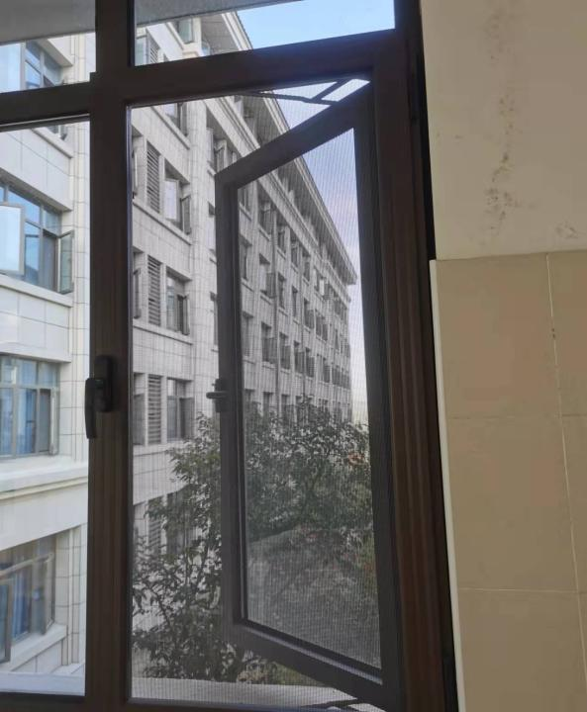 | 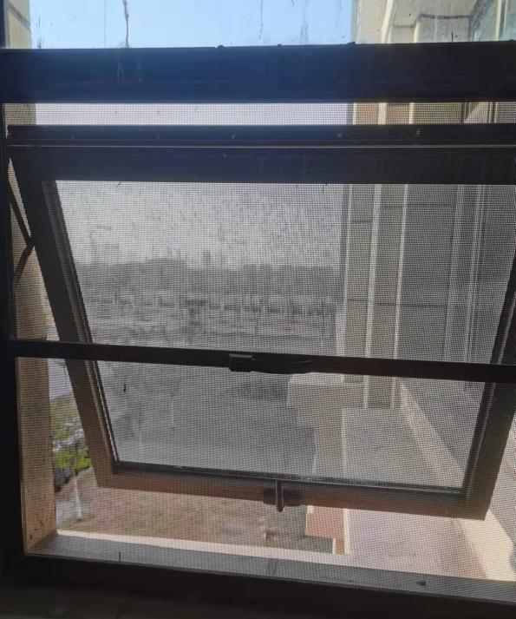
平开推拉窗
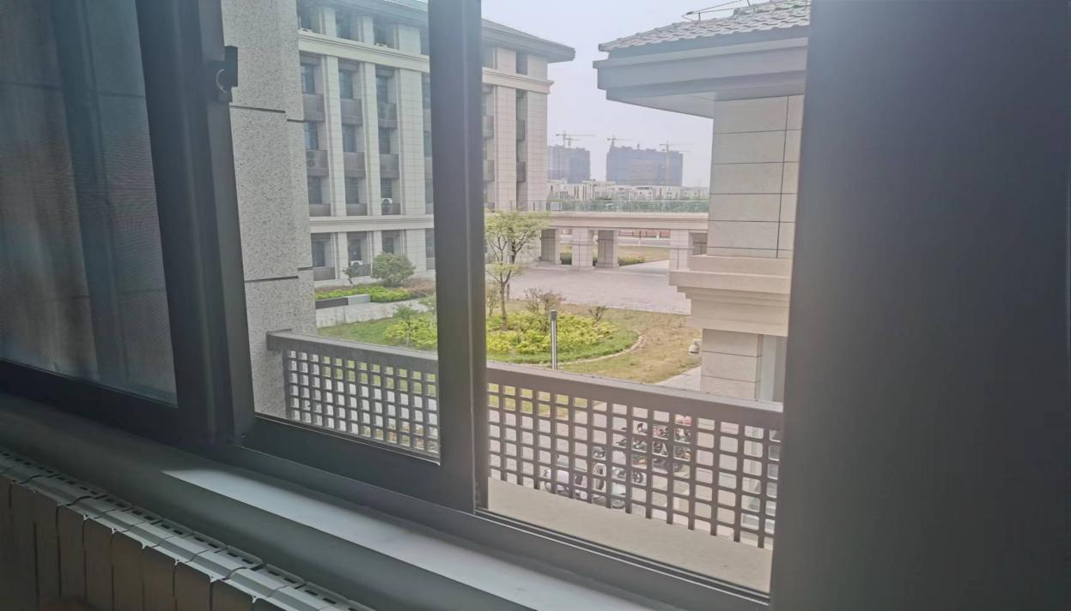

第三章 投标文件格式
投标人提交文件须知：
1．磋商文件中有投标文件格式模板的，按本文件提供的模板填写；没有模板的，投标人自行编制。投标文件的编写顺序按“第一章总则 4.投标文件的编制”要求进行，混乱的编排以致投标文件被误读或采购人查找不到有效文件，后果由投标人承担
2.所附表格中要求回答的全部问题和信息都必须正面回答。
3.采购人将依据投标人提交的资料并根据自己的判断，决定投标人履行合同合格性及能力。投标人提交的材料将被保密保存，但不退还。
(一)投标函
江苏师范大学科文学院：
(投标人全称)授权 (投标人代表姓名) (职务、职称)为我方代表，参加贵方组织的 (项目名称、项目编号)采购的有关活动，并对此项目进行投标，为此：
1.我方同意在本项目招标文件中规定的投标日起90日内遵守本文中的承诺且在此期限期满之前均具有约束力。
2.我方承诺已经具备《中华人民共和国政府采购法》中规定的参加政府采购活动的供应商应当具备及本项目规定的资格条件。
3.我方承诺如中标保证在接到开工通知后，在规定的时间内开工,工期 日历天，并保证在约定工期内完成本项目招标范围的全部工程,工程质量达到 ； 质保期为 年。
4.本项目项目负责人： ，联系方式 ；项目负责人完全服从招标人的工作安排。
5.提供投标须知规定的全部招标文件，包括招标文件正本1份，副本2份。
6.按招标文件要求提供和交付的货物和服务的投标详见报价明细表及服务方案。
7.保证忠实执行双方签订的合同，并承担合同规定的责任和义务。
8.保证遵守招标文件的各项规定。
9.如果在规定的投标有效期内撤回投标，我方同意将被列入不良记录名单。
10.我方完全理解贵方不一定接受最低价的投标。
11.我方愿意向贵方提供任何与本项投标有关的数据、情况和技术资料。如果贵方需要，我方愿意提供我方做出的一切承诺的证明材料。
12.我方承诺：采购人如果需追加采购本项目招标文件所列货物及相关服务的，在不改变合同其他实质性条款的前提下，按相同或更优惠的折扣保证供货。
13.我方承诺接受招标文件中《成交合同》的全部条款且无任何异议。
14.我方将严格遵守《中华人民共和国政府采购法》的有关规定，如果有下列情形之一的，将被处以采购金额5‰以上10‰以下的罚款，列入不良行为记录名单，在一至三年内禁止参加贵校采购活动；有违法所得的，并处没收违法所得；情节严重的，由工商行政管理机关吊销营业执照；构成犯罪的，依法追究刑事责任：
- 提供虚假材料谋取成交的；
- 采取不正当手段诋毁、排挤其他供应商的；
- 与采购人、其它供应商或者采购人工作人员恶意串通的；
- 向采购人、采购人工作人员行贿或者提供其他不正当利益的；
- 未经采购人同意，在采购过程中与采购人进行协商招标的；
- 拒绝有关部门监督检查或提供虚假情况的；
- 拒绝质量技术监督部门对投标样品或成交货物作质量检验的。
与本投标有关的一切往来通讯请寄：
地址：__________________________
邮编：__________________________
电话：
投标人： （公章）
法定代表人签字：_________________
法定代表人盖章：_________________

日期： 年 月 日
- 投标报价汇总
- 报价汇总表
序号 | 设备名称 | 参考图片 | 窗户数 | 综合单价  （元/窗） | 总价  （元）
1 | 下旋外开窗限位器 |  | 1062
2 | 外推平开窗限位器 |  | 2952
3 | 平开推拉窗限位器 |  | 1227
合计（人民币） |  | 小写： （大写： ）
质保期
工期 |  | ______日历天
注：投标报价包括人工费、材料和工程设备费、施工机具使用费和企业管理费、设备的运输、装卸、安装、调试、配合费、保质期内的服务、利润、税金和承担的风险等一切可能产生的费用。

投标人： （公章）

投标人代表签字：

日期 年 月 日

2、分部分项工程量清单报价(包括工程量清单定额组价)
3、工程量计算书
4、主要材料品牌用量表
5、……

6、主要材料品牌表
序号 | 主要材料名称 | 品牌 | 规格型号 | 备注

(三)法定代表人授权委托书
江苏师范大学科文学院：
本授权书声明：注册于 （投标人住址）的 （投标人名称）法定代表人 （法定代表人姓名、职务）代表本公司授权在下面签字的 （投标人代表姓名、职务）为本公司的合法代理人，就贵方组织的 项目，项目编号： ，以本公司名义处理一切与之有关的事务。
本授权书于 年 月 日签字生效，特此声明。
法定代表人印刷体姓名、签字或盖章：
投标人代表印刷体姓名、签字或盖章：
投标人全称、投标人公章：
日期： 年 月 日

（法定代表人二代身份证正反面复印件粘贴处）

（投标人代表二代身份证正反面复印件粘贴处）

（四）承诺书
致江苏师范大学科文学院：

我单位符合《中华人民共和国政府采购法》第二十二条的规定，符合本项目相关资质要求。
我单位按照采购（招标）文件的要求编制响应文件，并对其提交的响应文件的真实性、合法性承担法律责任。
我单位兹宣布同意如下:
一、完全承担根据本项目招标文件规定完成合同的责任和义务（如有偏离，将全部填写在偏离表中）。
二、保证所提供的响应文件及所有材料的真实、合法、有效，并对其负责。
三、已详细审核采购文件（含采购文件的澄清或者修改），完全理解并同意放弃对这方面不明及误解的权利。
四、所供货物保证符合国家有关产品质量、性能和安全标准，无权利瑕疵。
五、报价有效期为90个工作日。
六、同意向贵方提供贵方可能要求的与本次招标采购有关的任何证据或资料。
七、完全理解贵方不一定要接受最低的报价或收到的任何报价。

投标人全称（加盖公章）：
法定代表人或投标人代表（签字或盖章）：
联系电话：
移动电话：

（五）无重大违法记录的书面声明
我单位在参加本项目政府采购活动前3年内在经营活动中没有重大违法记录。重大违法记录是指因违法经营受到刑事处罚或者责令停产停业、吊销许可证或者执照、较大数额罚款等行政处罚。
我单位对上述声明的真实性负责。如有虚假，将依法承担相应责任。

投标人全称（加盖公章）：
法定代表人或投标人代表（签字或盖章）：
联系电话：
移动电话：

（六）商务与技术条款偏离表

条款号 | 招标文件条款内容 | 投标人响应内容 | 偏离 | 说明
注：如无偏差，投标人不需要填表，但应声明：“本投标文件完全响应磋商文件所有条款的要求，无偏差。”
投标人： （单位全称） （盖章）
投标人代表签字：___________________
日期：

- 业绩一览表

投标人及项目负责人业绩一览表
江苏师范大学科文学院：
根据已获取的 （工程名称）招标文件中的要求，现将符合招标文件要求的投标人业绩汇总如下表。本表中内容如有不实，我单位愿承担一切法律责任。
法定代表人签字或盖章：
投标人代表签字：

年 月 日

起止时间 | 项目名称 | 建设单位单位 | 建设单位联系人及电话 | 中标额

（八）计划投入的主要施工机械设备清单
序号 | 机械或设备  名 称 | 型号  品牌 | 数量 | 国别  产地 | 制造  年份 | 额定功率KW | 生产能力M/H | 备注
1
2
…

（九）主要施工管理人员表
名称 | 姓名 | 身份证 | 资质证书 | 其他
一、总部
1、项目主管
二、施工现场
1、项目经理
2、质量管理
3、材料管理
4、安全管理

投标单位：（盖章）

法定代表人或委托代理人：（签字）

日 期：

- 工程主要材料明细表

工程名称： 第 页 共 页

序号 | 材料名称 | 规格型号 | 单位 | 数量 | 单价 | 总价 | 品牌
 | 小计

（十一）资格审查符合性审查材料索引表
序号 | 文件名称 | 备注 | 对应页码
1 | 投标函
2 | 法定代表人的授权委托书
3 | 承诺书
4 | 无重大违法记录的书面声明
5 | 信用查询截图
6 | 营业执照复印件
7 | 资产负债表、利润表
8 | 企业资质证书及安全生产许可证 | 投标人资格条件中对此有要求时须提供，否则无须提供
9 | 项目负责人资格证书及B证 | 投标人资格条件中对此有要求时须提供，否则无须提供
10 | 投标单位为投标代表缴纳社保证明

注：
1）投标人需标明相关材料在投标文件中的对应页码。
2）资格审查符合性审查包含但不限于上述材料。

（十二）评分办法
序号 | 评分因素 | 评审标准 | 分值 | 对应  页码
1 | 价格（50分） | 1.基准价：在有效的投标报价中，取算数平均值下浮 2%-5%为基准价，开标前抽取。2.价格分计算：偏离基准价的相应扣分，与基准价相比，每低1%，扣0.3分；每高1%，扣0.6分；不足1%的，按照插入法计算。具体下浮率在开标时抽取。
2 | 投标人实力（10分） | 评委综合考虑投标人的企业规模、资金、实力、资质以及完成本项目的能力和水平等。优得9-10分，良得7-8分，一般得6分，其它6分以下。
3 | 企业业绩  （5分） | 企业业绩：企业近年来（自2019年6月1日以来）承担过类似业绩（以合同签订时间为准）。一份得1分，最多得5分。合同原件备查，无合同原件不得分。
4 | 主材质量（10分） | 投标人选用的主材质量，优得9-10分，良得7-8分，一般得6分，其它6分以下。
5 | 施工组织方案（5分） | 施工组织设计总体方案科学、合理、有针对性，对本项目施工中的重点和难点问题进行预测并提出合理解决办法；优得5分，良得4分，一般得3分，其它的3分以下。
6 | 施工机械与施工队伍 （5分） | 为本项目配备足够的专业服务人员（包括技术负责人、施工员、安全员、质量员、材料员等）劳动力和机械设备安排科学合理；优得5分，良得4分，一般得3分，其它3分以下。
7 | 安全文明施工和工程质量保证措施（7分） | 各分部分项工程的施工方案及质量保证措施、现场大气污染整治及符合性保护措施和安全文明施工及环境保护措施科学、合理、有针对性。优得6-7分，良得4-5分，一般得3分，其它的3分以下。
8 | 工期（3分） | 工期安排科学、合理，施工进度计划和各阶段进度的保证措施清晰明了。优得3分，良得2分，一般得1分。
9 | 质保（5分） | 质保期满足磋商文件最低要求得1分，每增加一年得1分，最多得5分。
得分

注：总分最高者为成交候选人；最高分相同时，价格分高者优先。

